- 首页的查看设计师按钮跳转页面是个错误提示页面
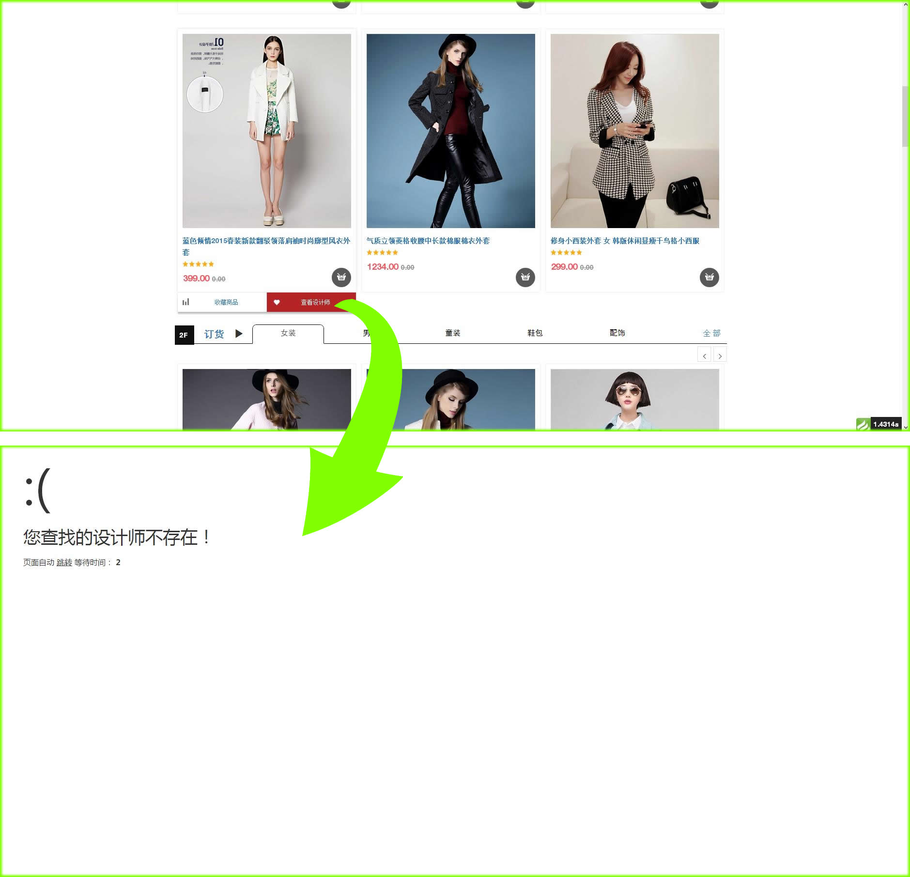
- 购买商品支付时输入支付宝账号不安全吧
- 售后管理这组三个按钮都无效，退款退货按钮无效，点击投诉按钮页面跳转到首页，点击确认收货按钮没有再次输入付款密码，
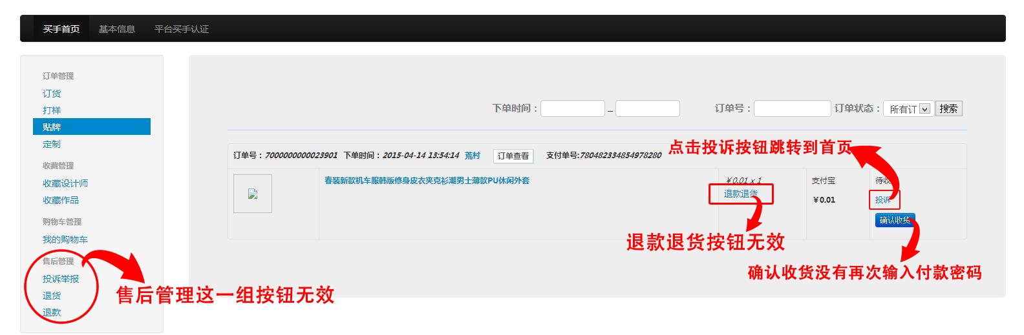

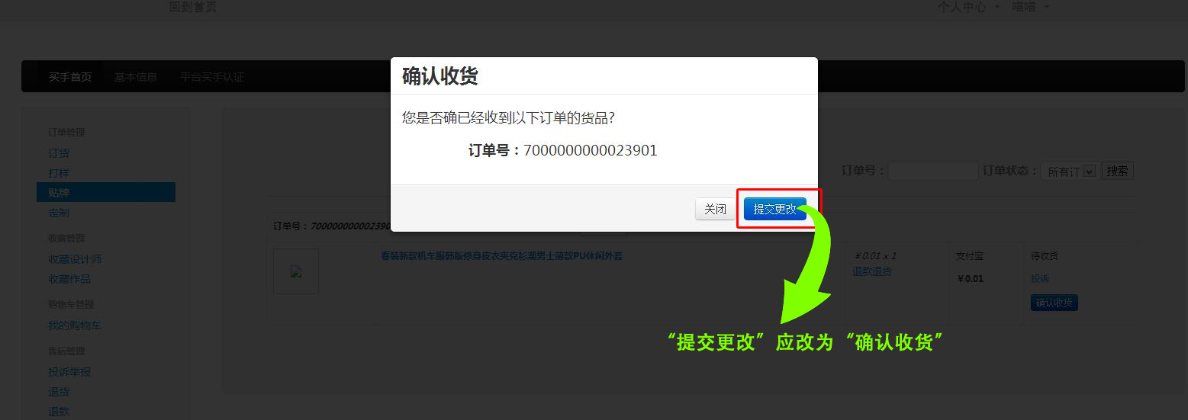
- 分享商品按钮无效,没有评价商品
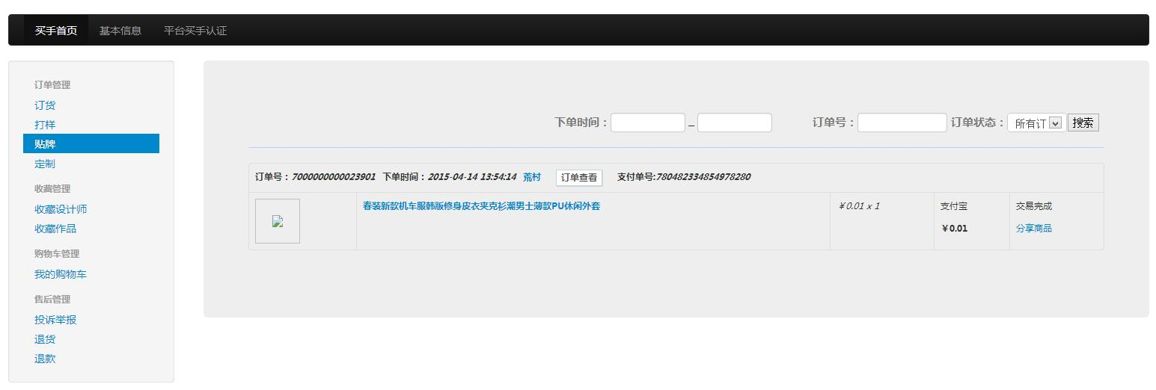

- 设计师登陆管理订单，点击发货按钮直接就发货了，没有设置物流信息等。
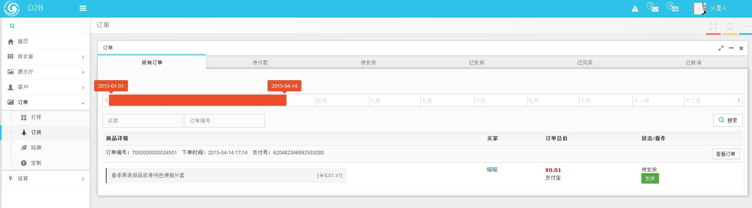
- 删除按钮不管用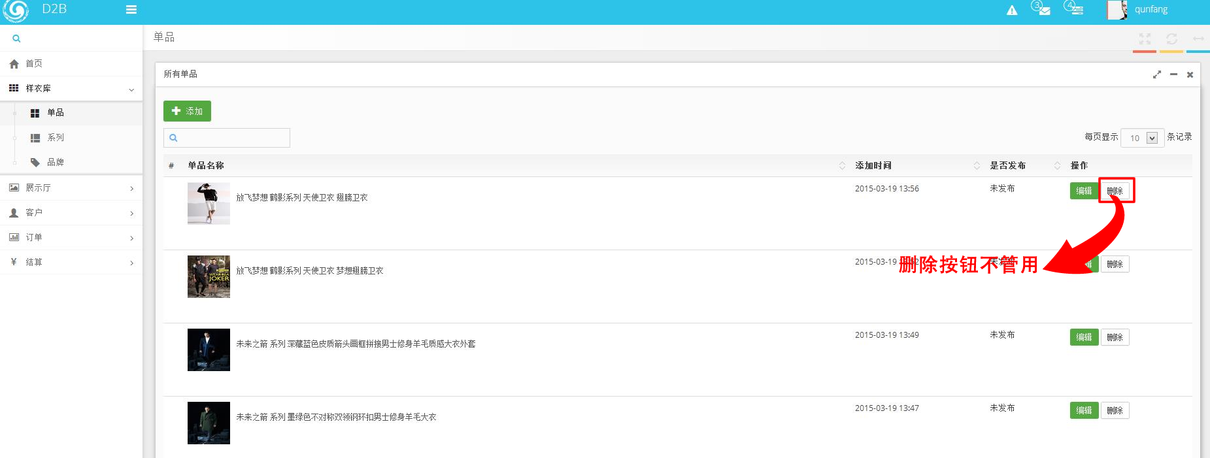
- 这种有很多页的情况下，点击编辑按钮的跳转方式能不能改成在新的窗口中打开
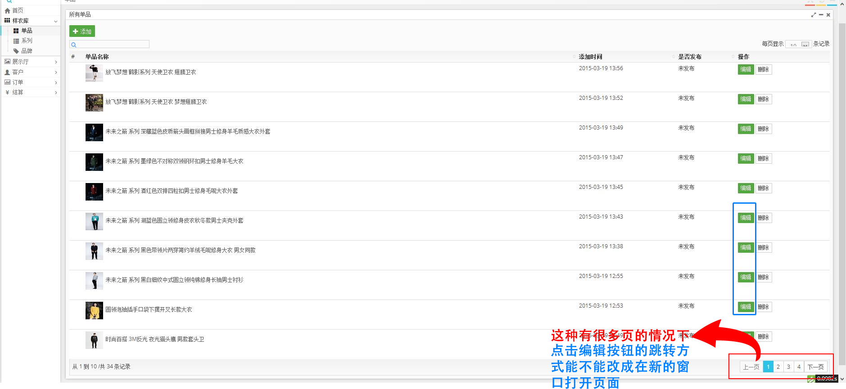
- 点击客户清单按钮，页面提示系统发生错误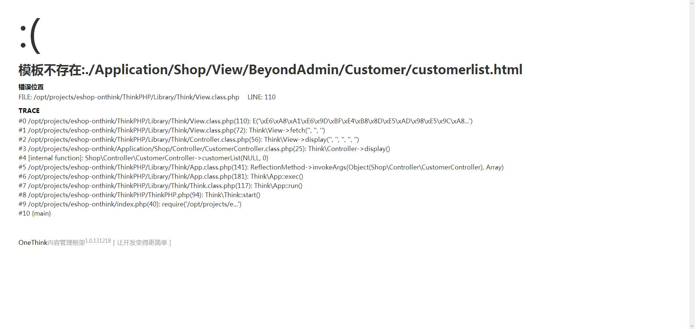

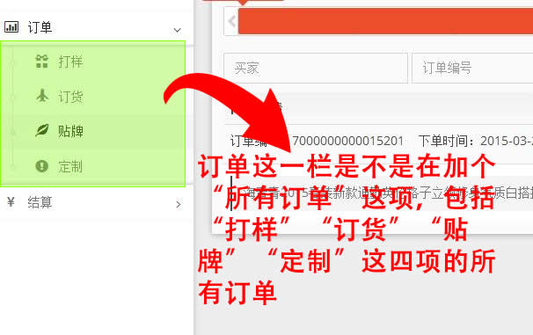
- 首页底部


